**Консультация для родителей**

**«Необходимость развития речевого дыхания»**

Дошкольный возраст - решающий этап в формировании фундамента физического и психического здоровья ребенка. В этот период идет интенсивное развитие органов и становление функциональных систем организма.

Чтобы научить ребенка правильно и четко говорить, владеть голосом, нужно, прежде всего, научить его правильно дышать.

Источником образования звуков речи является воздушная струя, выходящая из легких через гортань, глотку, полость рта или носа наружу. Речевое дыхание, в отличие от физиологического (жизненного), является произвольным.

Правильное речевое дыхание обеспечивает нормальное звукообразование, создает условия для поддержания нормальной громкости речи, четкого соблюдения пауз, сохранения плавности речи и интонационной выразительности.

Существует множество несовершенств речевого дыхания:

* неумение рационально использовать выдох;
* речь на вдохе;
* неполное возобновление запаса воздуха.

Дети, имеющие ослабленный вдох и выдох, как правило, говорят тихо и затрудняются в произнесении длинных фраз. При нерациональном расходовании воздуха нарушается плавность речи, так как дети на середине фразы вынуждены добирать воздух. Часто эти дошкольники недоговаривают слова и нередко в конце фразы произносят их шепотом. Обратная ситуация у дошкольников, имеющих укороченный выдох – они говорят фразы в ускоренном темпе, без соблюдения логических пауз. Качество речи, ее громкость, плавность во многом зависят от речевого дыхания.

Таким образом, делаем вывод, что речевое дыхание можно и нужно **развивать**. Лучший способ для этого в дошкольном возрасте - игра.

Рекомендуется начать с непроизвольных для ребенка игровых упражнений:

* дутье через соломку в стакан с водой;
* надувание воздушных шаров;
* дутье на разноцветные вертушки;
* игра на духовых музыкальных инструментах, например, дудочке;
* пускание мыльных пузырей;
* дутье на одуванчики весной.

Упражнения могут выполняться в исходном положении лежа, сидя, стоя, а также в сочетании с движениями и речью.

 Выполнение дыхательных упражнений в игровой форме вызывает у ребенка положительный эмоциональный настрой, снимает напряжение и способствует формированию практических умений.

Все упражнения достаточно просты и не требуют специальной подготовки от родителей. За счет постановки правильного дыхания, быстро и эффективно преодолеваются речевые нарушения. Сокращается время для постановки и автоматизации речевых звуков, речь становится более четкой и внятной.

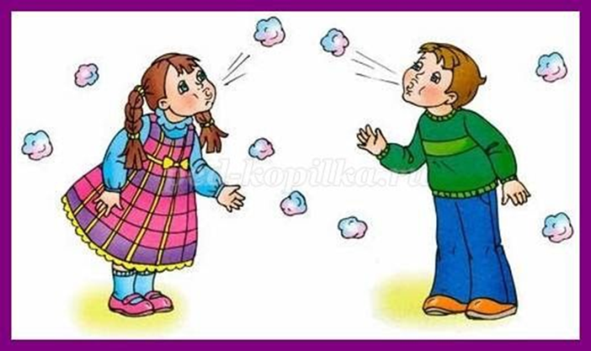

Подготовила: учитель-логопед Ахметова Ч.М.